Dokument 2: Gedicht zum Schmetterling
Schmetterling - Flatterding
Schmetterling – Flatterding,
flattert still – wie er will,
fliegt ganz hoch – höher noch,
schwebt im Kreis – keiner weiß.
Fliegt er weg – ins Versteck?
Bleibt er da – mir ganz nah?
Dreht er sich – sieht er mich?
Kommt er bald – macht er halt?
Schmetterling – Flatterding!
Jetzt, hurra – bleibt er da,
setzt sich her – freut mich sehr,
schüttelt sich – kitzelt mich,
bleibt dann still – wie ich will.
Schmetterling – schönes Ding.
(in: http://www.lehrerweb.at/gs/projekte/be/proj1/gedicht.htm)
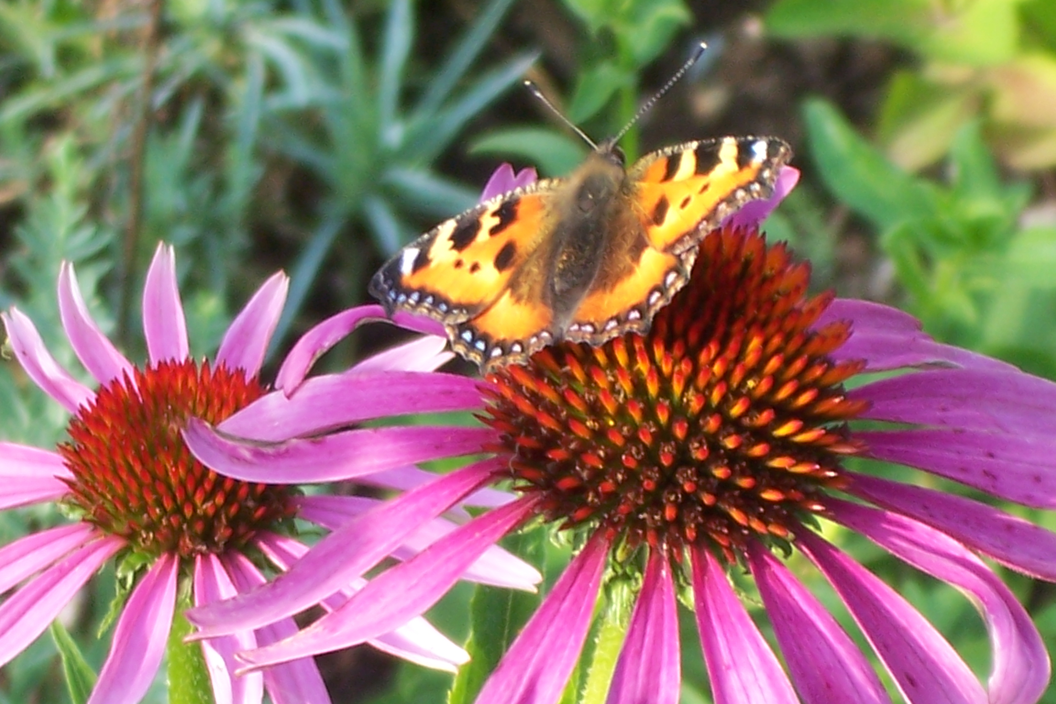
Kleiner Fuchs (Foto: Renate Krüger)

